# Livets udvikling på Jorden

Kilde: [biotechacademy.dk](https://www.biotechacademy.dk/undervisning/grundskole/celler-livets-byggesten/livets-udvikling/) (celler – livets byggesten)

Hvis man ser sig omkring, kan det være svært at finde noget, som ikke er menneskeskabt. Derfor kan man godt komme til at føle, at vi mennesker har været til på Jorden i rigtig lang tid. Vi er den dominerende art, og vi udvikler konstant ny teknologi, som forandrer verden – både på godt og ondt.

Men, ser man på hele Jordens levetid, har vi kun været her en meget kort periode på trods af vores enorme indflydelse. Faktisk har vi været her i så kort tid, at hvis man samler hele Jordens levetid i ét kalenderår, som starter d. 1. januar klokken 00.00.00 og slutter d. 31. december klokken 23.59.59, så har vi kun eksisteret i de sidste 23 minutter. Altså opstod mennesket d. 31. december klokken 23.37 om aftenen. De resterende 11 måneder, 30 dage, 23 timer og 37 minutter var uden os. Hvor kort en tid mennesket har været på Jorden, kan du se på Figur 1.

Jorden regnes for at være 4,54 milliarder år. I den tid har Jorden været igennem mange forandringer, og det er den stadig den dag i dag.

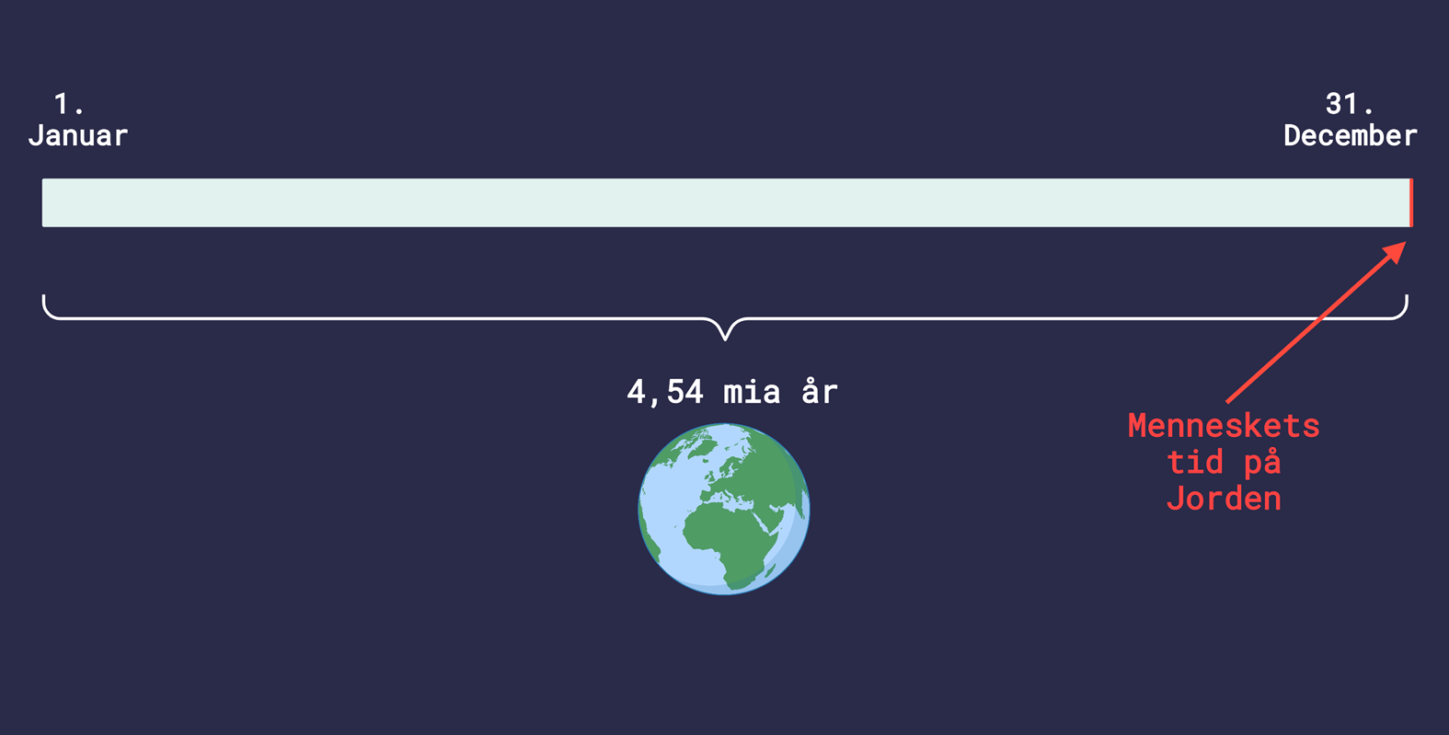

***Figur 1. Jordens levetid samlet på ét kalenderår****. Når Jordens levetid samles på ét kalenderår, opstod mennesket d. 31. december klokken 23.37.*

Lad os holde fast i forestillingen om, at hele Jordens levetid samles på ét kalenderår, så de 4,54 milliarder år fordeles ud på 365 dage. Her svarer et døgn til 12 millioner år, og en time til 500.000 år. Vi vil nu gennemgå vigtige begivenheder for livets udvikling på Jorden i forhold til dette kalenderår.

**Big Bang**

Inden da skal vi dog have en afgørende begivenhed med, som skete længe før Jorden blev skabt. For 13,8 milliarder år side skete nemlig *Big Bang*. Idéen bag Big Bang er stadig omdiskuteret, men den er hidtil den mest anerkendte teori, som forklarer universets skabelse.

Big Bang beskriver en model, hvor universet i starten var helt tætpakket og meget varmt. Som en eksplosion begyndte universet at udvide sig i alle retninger og blive koldere og koldere. Det gør universet stadig i dag. Udvidelsen af universet ses på Figur 2.

Inden Big Bang var der ingenting. Hverken tid, materiale eller rum. Men i det splitsekund Big Bang skete, skabtes alting: Nemlig **tid**, **materiale** og **rummet** mellem materialet. Da tid blev skabt med Big Bang, kan man ikke snakke om en tid inden Big Bang.  
De første grundstoffer, hydrogen (H) og helium (He), blev også skabt. Stjerner blev dannet, og ved hjælp af varmen i stjernerne blev hydrogen og helium lavet om til resten af grundstofferne, vi kender til i dag. Grundstofferne blev byggeklodser, som opbyggede universets planeter og måner – og senere hen alt liv på Jorden.

Nu vender vi tilbage til kalenderen, som begynder ved Jordens opståen.

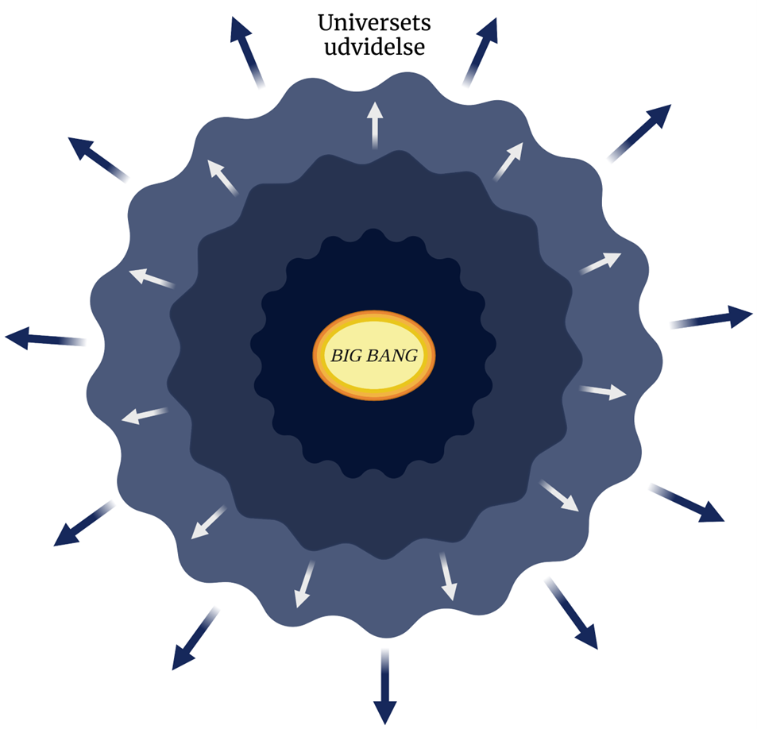

***Figur 2. Big Bangs udvidelse.****Ved Big Bang opstod universet, som begyndte at udvide sig i alle retninger. Udvidelsen skabte tid, materiale og rum.*

**Jordens levetid på et kalenderår**

**1. januar klokken 00.00.00**

Jorden og resten af planeterne i solsystemet opstår.

**1. Januar til midten af februar**

Jordens **første** **540** **millioner** **år** var en tid uden noget liv. Perioden kaldes også for ”Hadean”, som på græsk betyder ”Hades”. Ifølge græsk mytologi er Hades gud af underverdenen, og navnet skaber et billede af de ugæstfrie forhold på Jorden.  
Jorden var en kugle af flydende lava og magma, og den blev konstant bombarderet af meteoritter. En meteorit på størrelse med Mars ramte jorden. Denne meteorit blev slået i mindre dele, og en af disse dele er den måne, vi kan se på himlen i dag.

I slutningen af januar begyndte Jorden at blive afkølet. Magmaen blev til fast landjord, og vanddampen i atmosfæren blev til regn. Enorme regnskyl dannede de oceaner, vi har i dag. Dannelsen af oceaner og landjord ses på Figur 3.

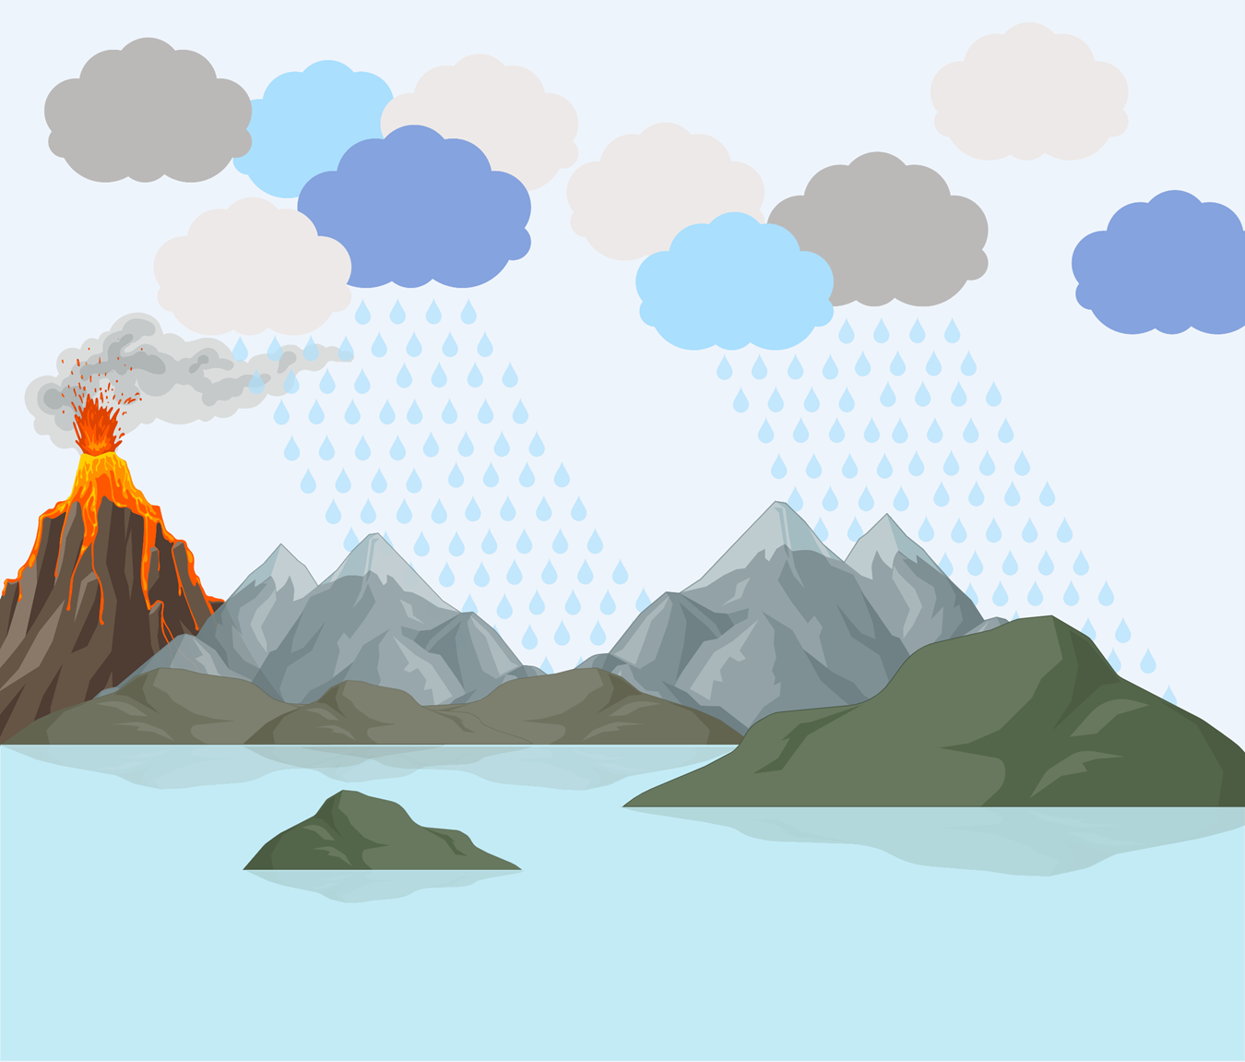

***Figur 3. Oceaner og landområder skabes.****Oceaner og landområder blev skabt, da Jorden blev nedkølet.*

**Starten af marts**

I begyndelse af marts, altså for **3,8 milliarder år siden**, opstod det første tegn på liv. Fossiler fundet i Isua-klipperne i Grønland viser små bakterier, der den gang har levet i oceanerne.

**Hvad er fossiler?**

Fossiler er forsteninger af organismer fra fortiden, som kan findes i fx sten, ler eller rav. Måske har du fundet et forstenet søpindsvin eller et vættelys på stranden? Fossiler giver et indblik i fortiden, og forskere som beskæftiger sig med fossiler hedder palæontologer. På Figur 4 kan du se tre forskellige slags fossiler.

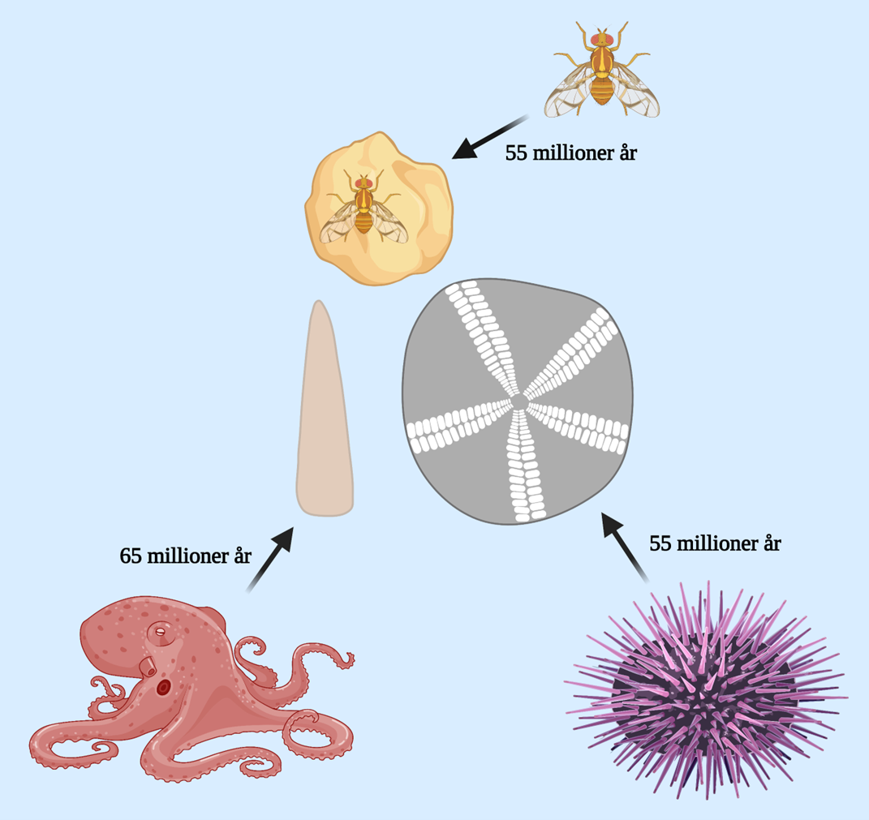

***Figur 4. Fossiler.****Fossiler kan fx være vættelys fra blæksprutter (nederst til venstre), forstenede søpindsvin (nederst til højre) eller små insekter gemt i rav (øverst).*

**Slutningen af marts**

Encellede organismer som *cyanobakterier* udvikledes for **3,5 milliarder år siden**. Cyanobakterier kaldes også blågrønalger, selvom de slet ikke er alger – de er nemlig bakterier.  
I dag har man fundet 3,5 milliarder år gamle spor fra disse organismer i bl.a. Vestaustralien og Sydafrika. Her er cyanobakterierne opbevaret i *stromatolitter*. Stromatolitter ligner små mørke klipper, men i virkeligheden består de af mange lag af mineraler samt levende og døde [mikroorganismer](https://www.biotechacademy.dk/Ordliste/mikroorganismer/), som er bevaret i dem. Prøv at finde billeder af stromatolitter på internettet.

Det særlige ved cyanobakterier er, at de kan lave *fotosyntese*. Gennem fotosyntesen laves vand og CO2 (kuldioxid) ved hjælp af energien fra solens stråler om til sukkerstoffer og ilt. Du kan se ligningen for fotosyntesen på Figur 5.

Gennem fotosyntesen danner cyanobakterierne restproduktet ilt (O2), som kan ses på højre side af Figur 5. Ilt har været meget vigtigt for skabelsen af mange organismer. De fleste dyr, planter og svampe og mange bakterier, som lever i dag, har brug for den ilt, som cyanobakterierne begyndte at danne for 3,5 milliarder år siden.  
I dag lever der stadig cyanobakterier. Når den danske sommer er meget varm, kan cyanobakterier i havet blive ført til danske kyster, og det kan ses ved at havet bliver grønligt. Da nogle cyanobakterier er giftige for mennesker og dyr, kan der blive indført badeforbud.

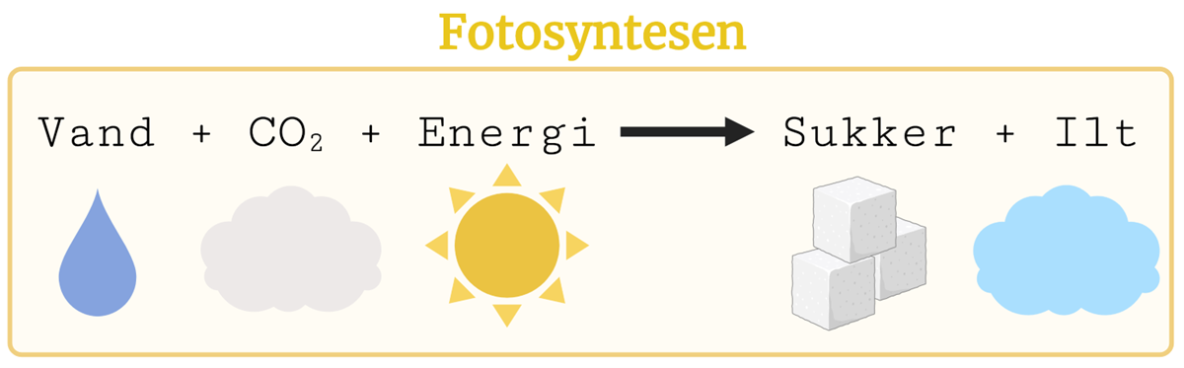

***Figur 5. Fotosyntesen.****Ved fotosyntesen omdannes vand, CO2 og solenergi til sukker og ilt.*

**Slutningen af marts til midten af maj**

I løbet af de næste 700 millioner år (for **3,5 til 2,8 milliarder år siden**) blev der dannet mere og mere ilt vha. cyanobakterierne. I atmosfæren blev noget af ilten omdannet til ozon (O3), og sådan blev *ozonlaget* skabt, som du også kan se på Figur 6. Ozonlaget beskytter Jorden mod solens ultraviolette (UV) stråling. Uden ozonlaget vil næsten ingen organismer kunne overleve på land. Bare tænk på hvor solskoldet du bliver, når du har glemt at tage solcreme på, og der er høj UV-faktor.  
På samme måde beskyttede det nye ozonlag organismerne. Flere organismer kunne nu leve tættere på havoverfladen og i vandkanten.  
Desværre var ilt farligt for mange organismer, der levede dengang, og den store mængde ilt gjorde, at mange organismer døde. Dette betegnes som ”*iltkatastrofen*”.

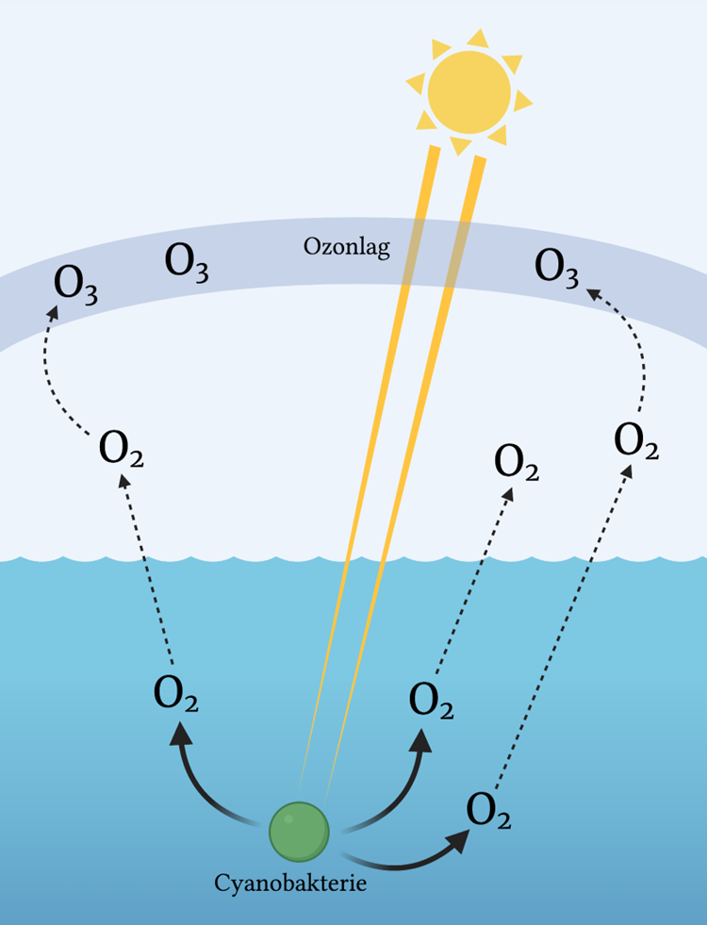

***Figur 6. Cyanobakterier og ozonlaget.****Jordens atmosfære blev fyldt med ilt fra cyanobakterierne, og ozonlaget blev dannet.*

**Starten af august**

Med tiden udviklede nogle organismer sig, så ilten ikke længere var farlig for dem. Tværtimod begyndte nogle organismer at bruge ilten. Sådan blev de første *aerobe* organismer skabt for **1,8 milliarder år siden**. At være aerob betyder, at man har brug for ilt til at lave energi. Ordet ”aerob” kommer af ”aer” som betyder luft. Organismer som derimod lever uden ilt, kaldes *anaerobe*. Her sættes ordet ”an” foran, som betyder ”uden”. Du kan se de to slags organismer på Figur 7.

I samme periode opstod de første *eukaryote* organismer også, og de fleste eukaryoter er aerobe. Eukaryote organismer indeholder en cellekerne og forskellige [organeller](https://www.biotechacademy.dk/Ordliste/organeller/). Cellers opbygning kan du læse mere om i afsnittet: [Cellers udvikling](https://www.biotechacademy.dk/undervisning/grundskole/celler-livets-byggesten/cellers-udvikling/). I øvelsen [Tøffeldyr i mikroskop](https://www.biotechacademy.dk/undervisning/grundskole/celler-livets-byggesten/oevelser/toeffeldyr-i-mikroskop/) kan du se nogle seje, små eukaryote [celler](https://www.biotechacademy.dk/Ordliste/celler/) i mikroskop.

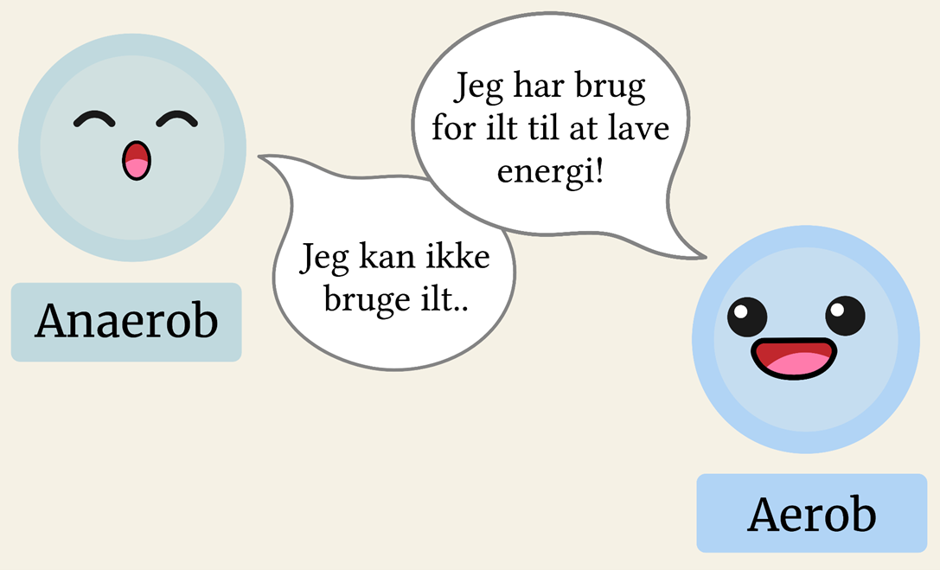

***Figur 7. Aerobe og anaerobe organismer.*** *Anaerobe organismer (til venstre) har ikke har brug for ilt, mens aerobe organismer (til højre) netop har brug for ilt til at lave energi.*

**Midten af november**

Indtil nu har organismerne på Jorden været encellede – de har altså bestået af én enkelt celle. For omkring **600 millioner år siden** skete der noget revolutionerende: *Flercellede* organismer opstod ud fra de encellede organismer. Hvordan dette nok er foregået, kan du læse mere om i afsnittet: [Cellers udvikling](https://www.biotechacademy.dk/undervisning/grundskole/celler-livets-byggesten/cellers-udvikling/).

Flercellede organismer består af to eller flere celler. Mennesket er eksempelvis en flercellet organisme. Du kan se forskellige encellede og flercellede organismer på Figur 8.

I november specialiserede de flercellede organismer sig mere og mere, og primitive dyr, planter og svampe blev skabt. Der er fundet fossiler af de første hvirveldyr, nemlig fisk, som er **535 millioner år** gamle.

De eukaryote organismer har indtil videre levet i oceanerne, men i midt november begyndte de at indtage landjorden. Ozonlaget har sandsynligvis været så stærkt nu, at det har været muligt for organismerne at være på land uden at blive dødeligt skadet af UV strålingen.  
Planter var de første flercellede organismer, som indtog landjorden. Derefter fulgte dyrene trop. Der er fundet **530 millioner år** gamle aftryk af de første dyr på land, som nok har været leddyr, såsom insekter.

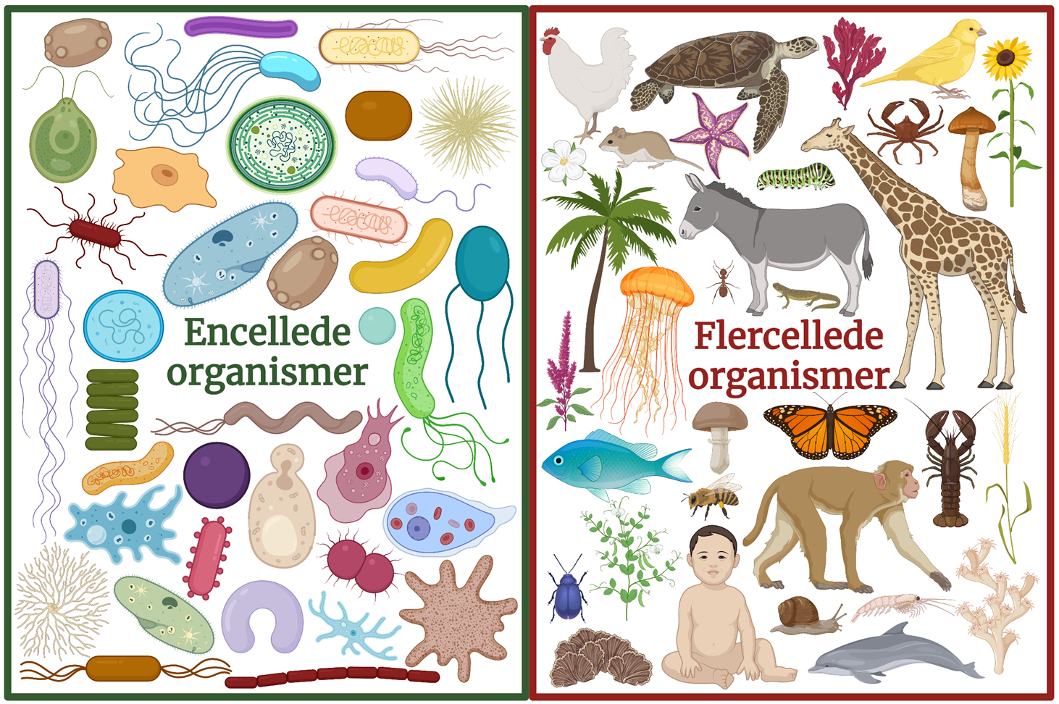

***Figur 8. Encellede organismer og flercellede organismer.*** *Encellede organismer (venstre) består af en enkelt celle, mens flercellede organismer (højre) består af mere end en celle. Størrelsesforhold er ikke tilpasset.*

**Midten af november til midten af december**

I den næste periode fra **541 til 245 millioner år siden** gik det stærkt. Mange nye arter kom til og uddøde igen. Starten af denne periode kaldes den *Kambriske* *eksplosion*, og stort set alle dyrerækker opstod her. De første bløddyr, fisk og koralrev i havet udvikledes, og på landjorden opstod der træer, bregner, bløddyr, padder, krybdyr og pattedyrslignende dyr.

I løbet af denne periode skete der samtidig tre masseudryddelser, som var forårsaget af istid eller vulkaner. Nogle arter overlevede og udvikledes videre.

**Midten af december**

For **245 millioner år siden** dominerede de ofte meterhøje dinosaurusser Jorden. Også skildpadder, krokodiller, primitive pattedyr, blomster og nåletræer udvikledes her.

**26. december**

For **65,5 millioner år siden** ramte en meteor med en diameter på 10 km Jorden – nærmere bestemt ved Yucatan-halvøen i Mellemamerika. Meteoren skabte et krater på 170 km i diameter. Meteoren selv, varmen fra den og materialet, som blev slynget ud fra krateret, har medvirket til dinosaurussernes og andre dyrs uddøen. Mange fugle, vandlevende- og underjordiske dyr overlevede dog denne katastrofe, og de kunne nu udvikle sig uden de dominerende dinosaurusser. På Figur 9 kan du se meteoren rettet mod Yucatan-halvøen.

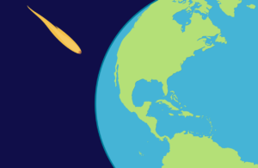

***Figur 9.******Meteor på vej mod jorden.****En meteor ramte jorden for 65,5 millioner år siden og gjorde, at dinosaurusserne og mange andre dyr uddøde.*

**31. december klokken 20.30**

For **1,8 millioner år siden** har de første oprejste mennesketyper betrådt Jorden. Arten *Homo erectus* var nok den første mennesketype, der forlod Afrika. I Georgien har man fundet det ældste eksemplar af *Homo erectus*, som netop regnes for at have levet for 1,8 millioner år siden.

**31. december klokken 23.37**

Kun 23 minutter til midnat, og altså for **200.000 år siden**, opstår *Homo sapiens*. Alle mennesker, som lever i dag, er af denne art. Flere mennesketyper som *Homo erectus*, *Homo habilis*, neandertalerne og denisova-mennesket har også levet på Jorden side om side, men kun *Homo sapiens* har overlevet og er tilstede i dag. Dette kan du også se på Figur 10.

**31. december klokken 23.48**

For 100.000 år siden udvandrede *Homo sapiens* fra Afrika. Først nåede de Europa, hvorfra nogle vandrede videre til Asien. Fra Asien udvandrede nogle til Australien og andre til Nordamerika og videre til Sydamerika. En del af udvandringen ses på Figur 11.

**31. december klokken 23.59.33**

Pyramiderne i Egypten blev bygget for omkring 4650 år siden. Dette svarer til 27 sekunder i midnat.

**31. december klokken 23.59.46**

14 sekunder i midnat er vores ”år 0” ifølge den almindelige kalender.

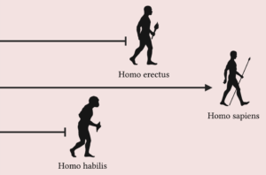

***Figur 10. Homo erectus, Homo sapiens og Homo habilis.*** *Forskellige mennesketyper som Homo erectus, Homo habilis og Homo sapiens har samtidig levet på jorden, men kun Homo sapiens lever stadig i dag.*

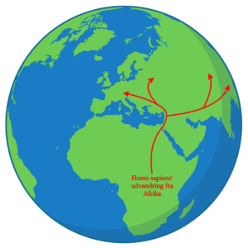

***Figur 11. Homo sapiens’ udvandring.****Homo sapiens udvandrede fra Afrika til Europa, og nogle tog videre til Asien, Australien, Nordamerika og Sydamerika.*

**31. december klokken 23.59.59.860**

Blot 140 millisekunder i midnat vinder Danmark EM i fodbold i 1992. Var du eller dine forældre født på dette tidspunkt?

Nu hvor du kender flere vigtige begivenheder fra livets udvikling på Jorden, kan du indsætte begivenhederne på [Tidslinjen](https://www.biotechacademy.dk/undervisning/grundskole/celler-livets-byggesten/oevelser/tidslinjen/).